**Тема:** Логические элементы.

**Цель работы:** Изучение основных логических элементов, операций между логическими переменными и теорем для логических операций.

**Теоретические сведения**

Все устройства ЭВМ состоят из логических схем. Работа этих схем основана на законах и правилах алгебры логики, оперирующей двумя понятиями: истинное и ложное. Их условились называть логическими двоичными переменными, и обозначать соответственно "1" и "0". Высказывания могут быть простыми и сложными.

Формализация и преобразования связей между логическими переменными осуществляется в соответствии с правилами алгебры логики.

Существуют три основные операции между логическими переменными:

1. Логическое умножение *конъюнкция*(логическое И);
   1.  
2. Логическое сложение *дизъюнкция*(логическое ИЛИ);
   1.  
3. Инверсия отрицанием
   1.  

Для логических операций существуют теоремы и правила.

**Коммутативной закон.**

а)  б) 

**Ассоциативный закон**.

а)  б) 

**Распределительный (дистрибутивный) закон:**

а)  б) 

**Теорема де Моргана.**



В алгебре логике функции удобно изображать в виде таблицы соответствия всех возможных комбинаций входных логических переменных. Такую таблицу называют - таблицей истинности.

**Элемент «И» (AND)**

«конъюнктор».

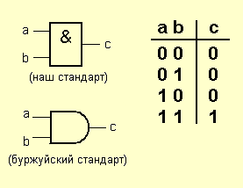

**Элемент «ИЛИ» (OR)**

«дизъюнктор».

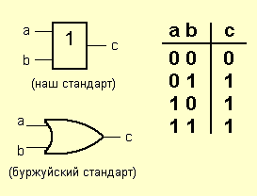

**Элемент «НЕ» (NOT)**

«инвертор».

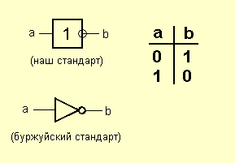

**Элемент «И-НЕ» (NAND)**

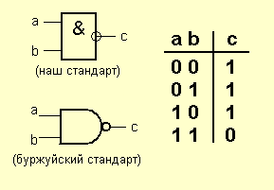

**Элемент «ИЛИ-НЕ» (NOR)**

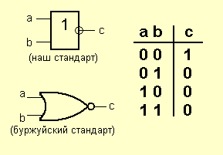

**Элемент «Исключающее ИЛИ» (XOR)**

